Итоговое родительское собрание в средней группе: "Вот и стали мы на год взрослее"

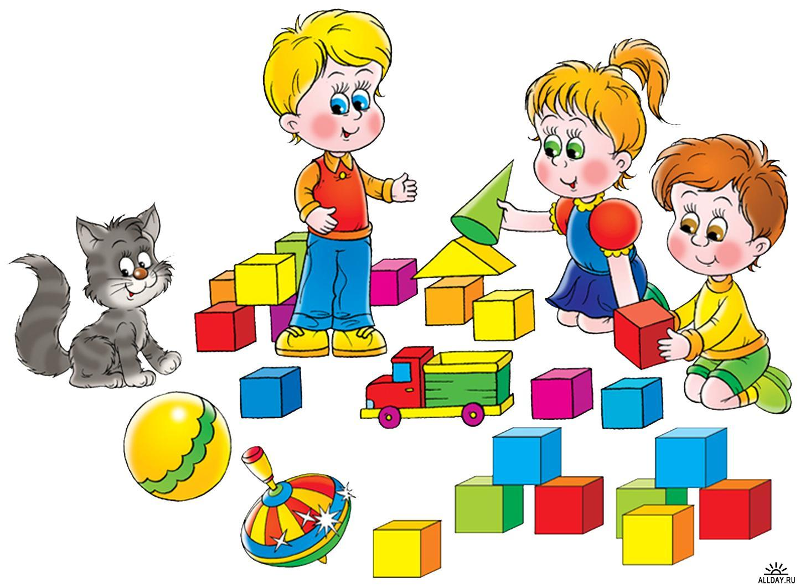
Составила: Татаринова Т.А.

2022г

Проведение итогового родительского собрания
Добрый вечер, уважаемые родители! Мы рады приветствовать вас на итоговом собрании нашей группы. Как мы жили в этом году, что было в нашей жизни интересного, чему мы научились и над чем еще предстоит поработать – об этом наш сегодняшний разговор.
Повестка собрания:
- Результаты освоения программы детьми средней группы
Воспитатель: Татаринова Т.А..
Вот и подошел к концу учебный год. Каждый из вас обратил внимание на то, как наши дети повзрослели и поумнели. Они уже не малыши, многое знают, многим интересуются, познают окружающий мир. Все чего они достигли - это заслуга прежде всего нашей с вами совместной работы.
Наших детей отличают открытость, искренность, оптимизм, любознательность, избирательность отношений. Атмосфера в группе доброжелательная.
Возраст детей нашей группы в основном 5 лет. При этом ребенок - уже личность! Следует так же отметить, что у детей появилась адекватная самооценка: «Я это знаю, а это нет»; «Это умею, а это не умею ». Круг познавательных интересов стал намного шире.
А теперь немного о том, чем мы занимались в течении этого года. В течение года в работе с детьми использовали современные педагогические технологии, образовательная деятельность проходила с использованием аудиосистемы, дидактического материала, мольбертов, магнитных досок, различных игрушек, пособий и др.
Был введен инновационный подход в оздоровительной работе с детьми (пальчиковая живопись, дыхательная и пальчиковая гимнастика, пластилинография »
Использовали новые формы игр, такие как: игры – сказки, путешествия, экспериментирования, сюрпризы. Самыми интересными были: игры – эксперименты с бумагой, водой, песком. Игры – сюрпризы: «Сюрпризы волшебного мешочка», «Связывающая нить».
С принятием ФГОС, детский сад стал начальной ступенью образовательной системы России, однако, это не означает его превращения в мини-школу. Наша с вами задача была - развить желание ребенка учиться, познавать новое. Все знания ребенок приобретал в игре.
Любые даже самые сложные знания мы старались преподнести ребенку в игровой форме, где и побегать можно, и сказки услышать, и рассуждать.
Важную роль при этом имела предметно-развивающая среда, в которой проходит воспитательный процесс. Конечно, без Вашей помощи, дорогие родители, мы не обошлись. Нам приятно отметить, что за всё время работы, мы не встречали отказов на наши просьбы: принять участие в совместных конкурсах и выставках, праздниках и развлечениях.
Хочется выразить благодарность Вам за понимание, за помощь в организации среды, за участие в выставках. Дети так любят вас, гордятся вами, подражают во всём и мы, кто работает с вашими детьми, разделяем их чувства и признаём: вас есть за что любить, чем гордиться. Вы действительно являетесь достойным примером для своих детей, примером доброжелательности, вежливости и отзывчивости.
В этом году, прошли различные выставки, в которых вы приняли активное участие. Выставки совместных рисунков и поделок из бросового материала «Осенняя фантазия», «Новогодний калейдоскоп», «Весна- красна», «К дню космонавтики», «День победы». Порадовали всех нас своей неповторимостью. Каждый участник, каждая семья, проявили фантазию, показали себя как творческие инициативные люди.
Напоминаю согласно Федерального государственного образовательного стандарта дошкольного образования (ФГОС ДО) образовательная деятельность ведется по 5 образовательным областям:
• Социально-коммуникативное развитие
• Познавательное развитие
• Речевое развитие
• Художественно-эстетическое развитие
• Физическое развитие
На начало и конец года проведена диагностика планируемых промежуточных результатов освоения программы детьми. По результатам мониторинга на начало учебного года у детей в основном преобладает низкий и средний уровень развития, а на конец года в основном нам удалось добиться неплохих результатов. Остановимся подробнее на результатах:
Физическое развитие. Каждый день проводились: зарядка, дыхательные упражнения, подвижные игры, прогулки, 2 занятия в неделю физической культуры и одно игровое на площадке. На конец года стоит отметить, что дети физически развиваются, с желанием двигаются, с интересом выполняют разнообразные физические упражнения. В соответствии с возрастными возможностями у них развивается координация движений, способны быстро реагировать на сигналы, переключаться с одного движения на другое.
Задание на лето - больше игр с мячами (бросание мяча вниз, вверх, об пол, ловля мяча, метание на дальность) .
Познавательное развитие.
Дети научились классифицировать предметы по цвету, размеру, форме. Различают цифры, знают дни недели, части суток. Называют шар и куб, различные виды линий, знают и используют детали строительного материала. Узнают и называют домашних и диких животных, их детенышей. Различают овощи, фрукты. Имеют элементарные представления о природных сезонных явлениях, понимают обобщающие слова: игрушки, одежда, обувь, мебель, посуда; различают по цвету, вкусу, величине и форме овощи, фрукты.
Речевое развитие.
На начало года стояла задача: правильно произносить слова. У большинства детей получается, но здесь все индивидуально. Почти все правильно по аналогии образовывают существительные, употребляют в речи прилагательные, глаголы. Слушают доступные по содержанию стихи, сказки, рассказы.
Рассматривают иллюстрации в знакомых книжках; узнают и называют героев. Но вот составление рассказа по картине самостоятельно, пересказывать сказки, задавать вопросы по картине желает лучшего, поэтому эти критерии западают.
Социально-коммуникативное развитие.
Дети могут поделиться информацией, пожаловаться на неудобство (замерз, устал) и действия сверстника (отнимает, проявить заботу (спросит что случилось)
Сопровождают речью игровые и бытовые действия. Дети с удовольствием играют в дидактические, развивающие игры. Овладели навыками сюжетной игры.
На конец учебного года показатели хорошие, выше среднего, но обратить внимание надо на усвоение норм принятых в обществе (Разговаривать спокойно, не громко, стараться не толкаться, проявлять заботу) .
Художественно-эстетическое развитие.
Важное направление в развитие детей, как говорят ученые «Ум детей на кончиках пальцев». Наши дети любят лепить, рисовать. Они знают и различают цвета, Умеют раскатывать комок пластилина прямыми и круговыми движениями кистей рук, составляют предметы состоящие из частей. ; отламывать от большого комка пластилина маленькие комочки, сплющивают их ладонями; соединять концы раскатанной палочки, плотно прижимая их друг к другу. Затрудняются дети смешивать краски, рисовать крупно, на всем листе бумаги. У многих детей при работе с красками получаются неаккуратные работы. Они стараются сделать быстро и от этого небрежная работа.
В целом картина положительная, но есть дети, которые по тем или иным разделам программы не успевают. Не успевают дети по причинам: болезнь, длительные пропуски, отпуска. Хочется отметить, что потенциал имеется у каждого ребенка, надо только лишь его развивать. Впереди лето и мы с вами должны поработать над тем, что ребенок еще не усвоил, чтобы в старшую группу он пришел с хорошим багажом знаний.
И в заключение нашего собрания хотелось бы сказать: чтобы летний период прошел для ваших детей с пользой, мы предлагаем вам вот такую памятку по обеспечению безопасного летнего отдыха детей.

